## XXVI MAVZU. ELEKTR SUV QAYNATGICH

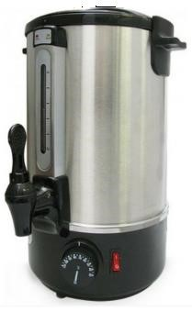Asosiy texnik ko‘rsatkichlari:

Iste’mol qiladigan kuchlanishi – 50 Hz 220V

Issiqlik haroratining boshqarilishi – 30–100°C

Iste’mol qiladigan quvvati – 1600W

Spiralning izolatsiya qarshiligi – 100 MΩ

Spiralning qarshiligi – 50Ω

Haroratning boshqarilishi – avtomatik

TENning parametrlari:

TENning yozilgan uzunligi – 60 sm

TENning diametri – 13 mm

TEN kontaktining uzunligi – 40 mm

Og‘irligi – 450 gr

### 26.1. Elektr suv qaynatgichning elementlari va ularning vazifalari

Termostat 250V, 10A harorat darajasi 100 C ga mo‘ljallangan, ularning ikki ulanish uchi bo‘lib, ulanish uyalari yordamida elektr zanjirga ulanadi. Termostat ichki tuzilmasida qo‘shib-ajratuvchi kontaktlardan tuzilgan, ishlatilgan materiali bimetall plastinka shaklida bo‘ladi, uni TENga yaqinroq joyga o‘rnatiladi. Shunda TEN qizib termostatning ustki qopqoplarini qizdiradi, kontaktlarning harorati 100°C ga yetganda zanjirni uzadi.

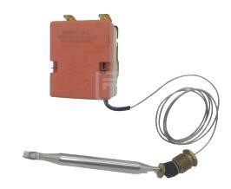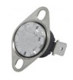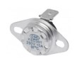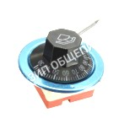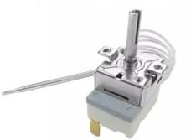

°

elektr

TEN

ni

ng

zanjirini

Termosozlagich 30°C dan 100°C gacha issiqlik haroratini boshqara oladi. Ular asosan sozlangan haroratga suvning harorati yetganda uzadi. Termosozlagich suv qaynatgichning tashqi tomoniga o‘rnatilib, issiqlik sezuvchi spiral uchi TENga yaqin joyga o‘rnatiladi. Ten suvni qizdirish uchun mo‘ljallangan. U yuqori Ωli simni spiral shaklida o‘rab, yuqori Ωli qarshilikni hosil qiladi va uski qismi metall yoki misdan qoplanadi. Ikkita chiqish uchiga ega. Uning uchlariga ~220 V kuchlanish uzatiladi. TEN elektr energiyani issiqlik energiyasiga aylantiradi. Jo‘mrak suv qaynatgichning pastki qismiga o‘rnatiladi. U bakcha ichidagi suvni quyib olish uchun mo‘ljallangan. Jo‘mrakning tepa qismidagi buragichni pastga bosib suv chiqariladi.

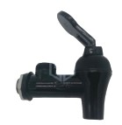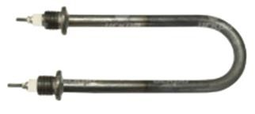

*43-jadval*

### Elektr suv qaynatgichlarni ta’mirlash texnologik xaritasi (maqsad: o‘lchov asboblarida elektr choynakni ta’mirlash bilim va ko‘nikmalarini shakllantirish)

|  |  |  |  |  |
| --- | --- | --- | --- | --- |
| **№** | **Bajariladigan ishlar**  **mazmuni** | **Asbob-uskuna va jihozlar** | **Eskizlar, chizmalar, rasmlar** | **Bajarilish tartibi** |
| 1. | Elektr suv qaynatgichni tarmoqqa ulaganda tarmoq bilan bog‘lanmayapti. |  |  | Ish o‘rnini tashkil eting. Elektr suv qaynatgichni qismlarga ajrating. Elementlarning  qarshiligini o‘lchab, nosoz elementni toping va uni almashtiring. |
| 2. | Elektr suv qaynatgichni tarmoqqa ulaganda  saqlagich kuymoqda. |  |  | Tarmoq simi, TEN qisqa tutashgan. |
| 3. | Elektr suv qaynatgichni tarmoqqa ulaganda  suvni qaynatmasdan tarmoqni uzib qo‘ymoqda. |  |  | Termosozlagich kontaktlarining qo‘shibajratilishini, metallning xususiyatini tekshiring. Termostatning kontaktlarini multitesterda tekshiring, lozim bo‘lsa almashtiring. |
| 4. | Elektr suv qaynatgichni tarmoqqa ulaganda suv qaynagandan so‘ng tarmoqdan uzilmayapti. |  |  | Termosozlagichning metall plastinkalari, kontaktlari kuygan, uni almashtiring. |
|  | ~250, 10A, 100°C markali termostatdagi metall kontaktlar xususiyatini yo‘qotgan, uni almashtiring. |
| 5. | Elektr suv qaynatgichni tarmoqqa ulab ishlashini tekshirish. | Tarmoq kuchlanishi |  | Elektr suv qaynatgich termosozlagichining haroratini 100°C ga qo‘yib qaynashini tekshiring. |